**『2015　油津港まつり波乗り選手権・第10回日南市長杯』**

**日本サーフィン連盟公認AAグレード大会**

**九州グランドチャンピオンシップ リンクコンテスト**

各位

『第10回・日南市長杯』開催のお知らせです。

日南市サーフィン連盟では、毎夏開催されている油津港まつり花火大会とコラボレーションの『油津港まつり波乗り選手権・日南市長杯』を開催致します。

今大会も例年通り、市連盟ボランティアスタッフ及び共催・協賛・スポンサー各位の全面的な御協力を頂きまして開催されます。

また、『日南市サーフィン連盟』設立と『日南市長杯』10周年のメモリアル大会になります。

是非とも多くのエントリーを宜しくお願い申し上げます。

LONG BOARDSクラスのエントリーが毎回少なく、コンテストが成立しない状況が例年続いていましたので、今年は

ロングボードクラスを廃止しました。

昨年はシニアクラスより要望が有りました、ジュニアSPとシニアSPクラスの2つのスペシャルクラスを設けましたが、今年はオープンクラスのジュニメンアンダーとシニアオーバーを設けました。

全ての年齢分けは、平成27年12月31日現在の年齢になります。

今年も例年にない熱いヒートを期待していますので、沢山のエントリーを宜しくお願い申し上げます。

■ 大会副賞 ■

ハワイ・カルフォルニアエアーチケット

Surfboards・WetSuitオーダー他、各クラス豪華賞品！！！

御協賛協力抽選会が行なわれます。

抽選会メイン賞品バリエアーチケット！！！！

■開催日

2015年7月18日(土)19日(日)

■開催場所

梅が浜ポイント（予備：風田浜セブン前ビーチ）

■エントリーチェック開始／am6：00

■開会式／am７:00

■エントリー費　／一般￥6,000

／市連盟会員￥3,000

Ｗエントリー費／￥2,000

* エントリー締め切り／2015年6月30日

■**主 催：**日南市サーフィン連盟大会実行委員会

■**共 催：**日南市／日南市観光協会　／ムラサキスポーツ九州／日南市サーフィン連盟

■**協賛**：株式会社 METOS ／宮崎カーフェリー／フリーダムサーフボード

＊神戸港もしくは宮崎港からの宮崎カーフェリー利用選手は、エントリー後に割引券を発行します。

問い合わせは日南市サーフィン連盟まで。

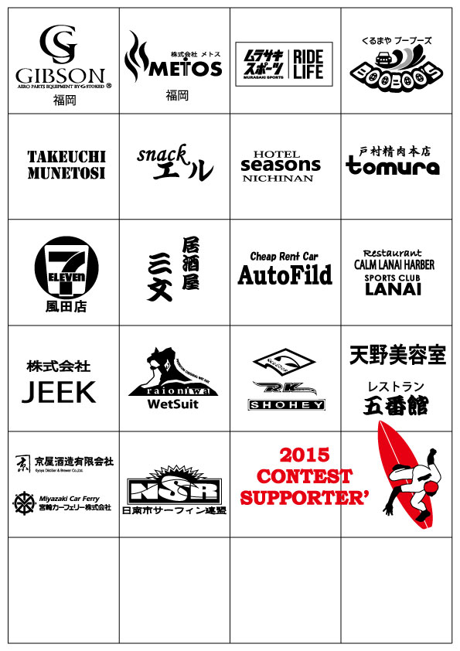

**TATTOO・刺青サーファー及びギャラリーへの注意!!**

**日南サーフエリアは、一般生活エリアの中にあります。通常日でも、Tattoo.刺青の露出は禁止です。**

今大会は『日南市油津港まつり花火大会』とコラボされています。

例年サーファー以外の地区住民市民等の一般ギャラリー観戦も多く有ります。

また大会クォリティ・レベルの高さから、全国から**未成年者のエントリー**も年々増加し、今回も多くのエントリーが予想されます。

市連盟及び大会実行委員会では、**Tattoo・刺青サーファー**の一般ギャラリー・子供達への影響が良くないと判断。今大会も例年同様に**エントリー・観戦は御遠慮頂く事**になりました。

但し、その物自体が完全に**露出しない様に施す事**を条件にエントリーは受理致しますが、会場で露出した物を見かけた場合は**即退場・キャンセル・観戦の拒否**勧告と**エントリー費の返還は**致しません事を御理解御了承下さい。

■今大会は、NSA公認AAグレード大会になりますが、**NSAに登録されていない一般の選手も全クラスの**

**エントリー及びダブルエントリーが出来ます。**

■クラスは11クラス。

■全クラス、Ｗエントリー含む定員300名になり次第締め切り

■NSAポイントランキング対象外エントリークラスは①～⑤

■NSAポイントランキング対象エントリークラスは⑥～⑪。

また年齢別は男子に限ります。女子はウィメンズクラスへのエントリーになります。

■NSA会員以外は全クラスポイントランキング対象外になります。

|  |  |  |  |  |
| --- | --- | --- | --- | --- |
| **NSAポイントランキング対象外クラス** | | | | |
|  | レベル別クラス | ジュニアスペシャル | **J-SP** | NSAポイント対象外／U26 |
|  | シニアスペシャル | **S-SP** | NSAポイント対象外／O27 |
|  | ジュニアオープン | **J-OP** | NSAポイント対象外／U30 |
|  | シニアオープン | **S-OP** | NSAポイント対象外／O31 |
|  | ロワーズ | **LOW** | NSAポイント対象外。本大会一番下のクラス |
| **NSAポイントランキング対象クラス** | | | | |
|  | 年齢別クラス | グロム：アンダー12 | **U12** | 男性12歳以下。もしくはNSAキッズクラス |
|  | ジュニア：アンダー18 | **U18** | 男性13歳～18歳。もしくはNSAジュニア・ボーイズクラス |
|  | メン：19～34 | **MEN** | 男性19歳から34歳。もしくはNSAメンクラス |
|  | シニア：オーバー35 | **O35** | 男性35歳～44歳。もしくはNSAシニアクラス |
|  | マスター：オーバー45 | **O45** | 男性45歳以上。もしくはNSAマスター・Gマスター・カフナ |
|  | ショートウィメンズ | | **SW** | 年齢制限なし |

■年齢別クラスは『2015年12月31日時点』の年齢エントリー

* エントリーについての注意　■

|  |
| --- |
| * 各クラス単体エントリー**○OK**。 |
| * トリプルエントリー**×NO**。 |
| * NSAポイントランキング対象クラスのダブルエントリー**×NO**。 |
| * NSAポイントランキング対象クラスから、NSAポイントランキング対象外クラスへのダブルエントリー**○OK**。 |
| * レベル別クラス間のダブルエントリーは**×NO** |

第10回日南市長杯エントリー用紙

ショップorチーム名

代表者名（保護者名）　　　　　　　　　　　　　　　　 印

住所

Tel & fax

■Tシャツサイズと年齢は必ず明記を

お願いします

E-mail

|  |  |  |  |  |  |  |
| --- | --- | --- | --- | --- | --- | --- |
| ふりかな | Tシャツサイズ | 年齢 | 性別 | 保護者印 | ダブルエントリー含むエントリークラスに○囲みを、お願いします | NSA会員番号・支部名  （未登録者は無） |
| 氏名 |
|  |  |  | 男  女 |  | J-SP/S-SP/J-OP/S-OP/LOW  U12/U18/MEN/O35/O45/SW |  |
|  |  |
|  |  |  | 男  女 |  | J-SP/S-SP/J-OP/S-OP/LOW  U12/U18/MEN/O35/O45/SW |  |
|  |  |
|  |  |  | 男  女 |  | J-SP/S-SP/J-OP/S-OP/LOW  U12/U18/MEN/O35/O45/SW |  |
|  |  |
|  |  |  | 男  女 |  | J-SP/S-SP/J-OP/S-OP/LOW  U12/U18/MEN/O35/O45/SW |  |
|  |  |
|  |  |  | 男  女 |  | J-SP/S-SP/J-OP/S-OP/LOW  U12/U18/MEN/O35/O45/SW |  |
|  |  |
|  |  |  | 男  女 |  | J-SP/S-SP/J-OP/S-OP/LOW  U12/U18/MEN/O35/O45/SW |  |
|  |  |
|  |  |  | 男  女 |  | J-SP/S-SP/J-OP/S-OP/LOW  U12/U18/MEN/O35/O45/SW |  |
|  |  |

* **確認事項　●**

本大会期間中のけが・死亡事故等の責任賠償に関しまして、大会主催者・後援・協力者及び日南市は一切の責任は負いません。

未成年者のエントリーにはチーム代表者印・保護者同意印が必要ですが、エントリー用紙をFAXもしくはE-mailで申し込まれた時点で、印の無いエントリー用紙では確認事項の了承及び同意を頂いた事と致しますので御了承下さい。

また、別紙に記載されて有りますタトゥー・刺青を露出させたエントリー選手の失格・キャンセル及び退場を了承下さい。

**第10日南市長杯エントリー費入金確認用紙**

エントリーありがとうございます。

下記エントリー要項を御確認下さいまして、必ずエントリー用紙と一緒にFAXをお願いします

■エントリー費入金確認の行き違い・確認間違いを無くす為に、エントリーの際にエントリー用紙と共に入金確認用紙をFAX頂きます様にお願いします。

■チーム名・代表者名を明記の上、エントリー人数金額の記入をお願いします。

■振込後、振込用紙を貼付して下さい。

■ネットバンキングご利用の場合時は,プリントアウトされた明細をお手数ではありますがFAX頂けます様にお願いします。

　　★チーム名

★代表者名

■エントリー費／1日目弁当付き

一般：6,000円／日南市サーフィン連盟会員：3,000円／ダブルエントリー：2,000円

★6,000円×　　　　　　　名　＝　　　　　　　　　　　円

★3,000円×　　　　　　　名　＝　　　　　　　　　　　円

★ダブルエントリー2,000円　　　　　名　＝　　　　　　　　　　　円

　　　　　　　　　　　★合計　　　　　　　　　　　　　円

* エントリー費振り込み先：宮崎銀行・飫肥（おび）支店・普通39616日南市サーフィン連盟
* エントリー〆切：6月30日
* エントリー〆切後のエントリーキャンセルによるエントリー費の返却は一切致しません

ここにエントリー費振込用紙貼付をお願いします。

**日南市サーフィン連盟**

**ＴＥＬ：ＦＡＸ／0987-23-6873**

**E-mail／nichinan_s_r@yahoo.co.jp**